Nama : Farkhan

NPM : 20081010060

Kelas : B

1. 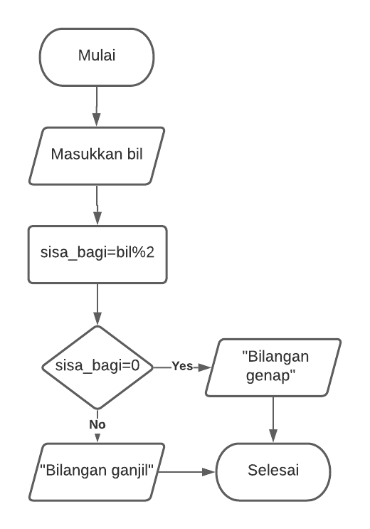Menentukan bilangan ganjil dan genap

Algortima :

* Masukkan bilangan
* Bilangan dimodulus 2 untuk mencari sisa baginya
* Apabila sisa baginya sama dengan nol, maka

bilangan tersebut adalah bilangan genap. Namun

jika sisa baginya tidak sama dengan nol, berarti

bilangan tersebut adalah bilangan ganjil

1. Seleksi bersarang
2. 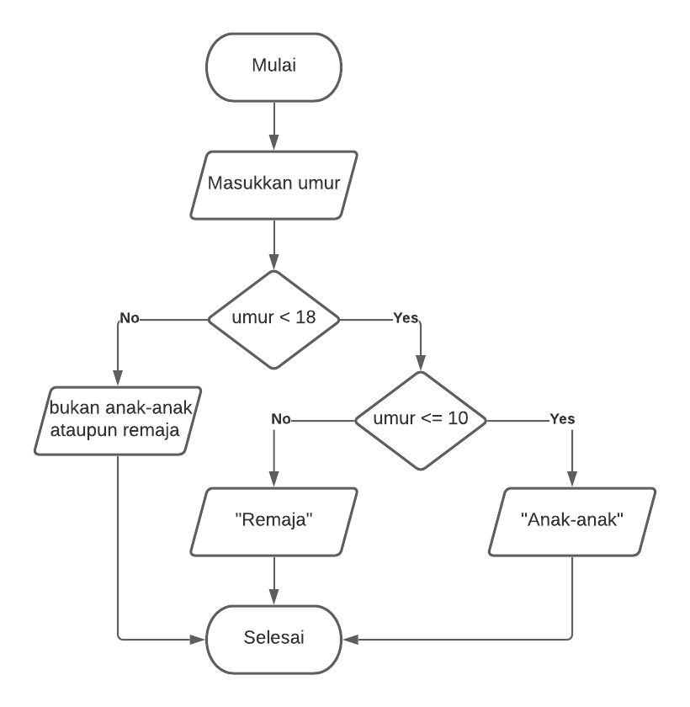Menentukan golongan usia

Algoritma :

* Masukkan umur
* Cek umur apakah kurang dari 18 tahun
* Jika ‘No’, berarti usia tersebut bukan usia anak-anak ataupun remaja
* Jika ‘Yes’, maka cek lagi apakah umur kurang dari sama dengan 10 tahun
* Jika ‘No’, berarti umur tersebut masuk golongan remaja
* Jika ‘Yes’, maka umur tersebut masuk golongan anak-anak

1. 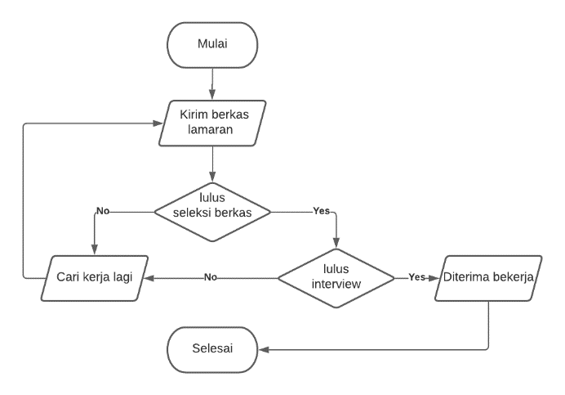Melamar pekerjaan

Algoritma :

* Kirim berkas lamaran pekerjaan
* Berkas akan dicek, jika tidak lulus seleksi berkas, maka cari kerja lagi, dan kirim berkas lamaran lagi
* Jika lulus seleksi berkas, maka lanjut ke seleksi interview
* Jika tidak lulus interview, maka cari kerja lagi, dan kirim berkas lamaran lagi
* Jika lulus interview, maka diterima bekerja